ΠΡΑΚ_Β5

Εφαρμοσμένη διδασκαλία στις ΤΠΕ

και τον ψηφιακό γραμματισμό

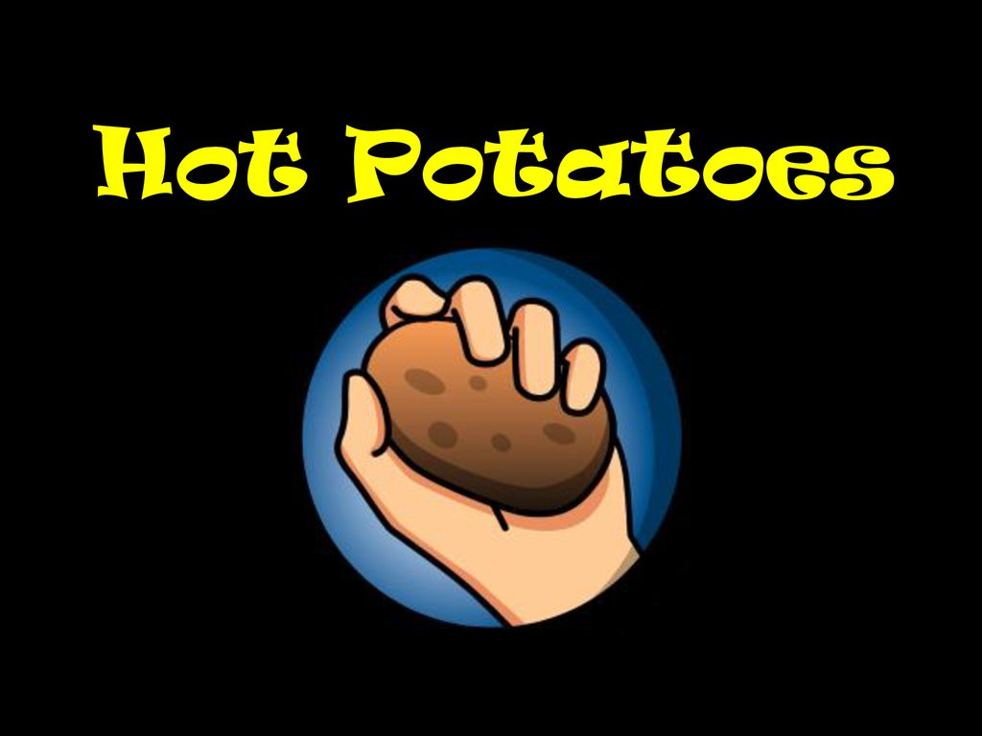
Τίτλος σεναρίου: Μαθαίνοντας την εφαρμογή Ηotpotatoes μέσα από τον κόσμο των κουίζ

Διδάσκων/επιβλέπων: Αλιβίζος Σοφός

Φοιτήτριες: Γκαλίτσα Αικατερίνη ΑΜ: 4112019340
Λαρεντζάκη Ελένη-Κορίνα ΑΜ: 4112019339
Φώτη Αλεξάνδρα ΑΜ: 4112019329

Ρόδος, Φεβρουάριος 2022

